Estado del stock de verdillo (Paralabrax nebulifer) en la región central de la Península de Baja California.
  - Elaborado para Pronatura Noroeste por:
A. Medellin – Ortiz, C. Álvarez – Flores, J.A. Hidalgo -de la Toba.
Octubre de 2023.
Actualizado: 22 septiembre de 2025.
Tabla de contenido
Introducción 2
Métodos 4
Fuentes de información 4
Avisos de arribo 4
Bitácoras de captura de la cooperativa Punta Abreojos 4
Identidad del stock o unidad de manejo. 5
Reconstrucción de la captura total de la región NoBCS con base en información histórica de la cooperativa Punta Abreojos 6
Estandarización de la captura por unidad de esfuerzo 6
Modelos utilizados 8
Stock Synthesis (SS, Methot y Wetzel, 2013) 8
Resultados 9
Depuración de datos avisos de arribos 9
Representación geográfica de las capturas de avisos de arribo 10
Depuración de datos bitácoras de captura de la cooperativa Punta Abreojos 11
Estandarización de CPUE 13
Estructura de tallas de las capturas, bitácoras PNO 13
Resultados del modelo base de Stock Synthesis 14
Sobre el uso de métodos de utilizan únicamente datos de captura para el manejo de pesquerías 19
Regla de control sugerida para el manejo de la pesquería de verdillo en la región de operación de FEDECOOP (NoBCS) 20
Puntos de referencia 20
Reglas de decisión 21
Consideraciones finales 22

Introducción
El recurso verdillo, Paralabrax nebulifer, es una especie de la categoría de peces de escama, conocida en México simplemente como “escama”, que en la Carta Nacional pesquera se agrupa junto con las baquetas y cabrillas. En la costa occidental de la Península de Baja California es posiblemente el recurso de escama con mayor volumen de captura y valor económico. El Plan de Manejo de la pesquería de verdillo indica que en el 2017 el volumen de captura en peso desembarcado fue de 3,919 t con un valor cercano a los 47 millones de pesos (DOF 2021). El mismo Plan de Manejo indica que en el momento de su publicación se habrían otorgado 569 permisos de pesca de escama marina, de los cuales 453 corresponden a Baja California Sur y posiblemente solo el 76% seguía vigente. Es importante señalar que, del total de permisos otorgados, únicamente 142 tenía autorización para usar trampas y que posiblemente todas ellas eran para la pesca de verdillo.
Con el apoyo del programa Fish for Good de MSC, en enero del 2018 la porción de la pesquería de verdillo que es realizada por FEDECOOP en B.C.S., ingresó un Proyecto de Mejora Pesquera (o FIP) a la plataforma de Fishery Progress. Posteriormente, en enero del 2023, el FIP ingresó al programa de MSC para pesquerías que están en transición a certificación y se consolidó como un FIP “exhaustivo”, por lo cual, su plan de trabajo se enfoca en resolver los aspectos prioritarios que le permitan estar en estado certificable en el corto plazo (máximo de dos años).
En este contexto, una de las principales prioridades del FIP es que la pesquería cuente con una estrategia de aprovechamiento, la cual, de acuerdo con las definiciones del estándar del MSC, consiste de un programa de información y monitoreo, evaluaciones del estado del recurso y una regla de control. El estándar requiere además que los elementos de la estrategia interactúen de manera coordinada para alcanzar los objetivos de conservación y manejo reflejados en el indicador 1.1.1 que evalúa el estado del recurso en relación a puntos de referencia, en particular, que el stock se encuentre por arriba del nivel en que pueda presentarse falla en el reclutamiento y que se encuentre oscilando o por arriba del nivel de abundancia que produce el rendimiento máximo sostenible.
La cooperativa de Punta Abreojos tiene un programa de monitoreo que desde hace años ha sido desarrollado por sus propios técnicos pesqueros y colectan todo tipo de información relevante que puede ser de utilidad para el manejo de la pesquería. En tiempos más recientes y en el marco del FIP se realizan ajustes a ese programa para obtener información adicional (p.ej. esfuerzo de pesca medido en número de trampas revisadas), o mejorando la calidad de la información que ya se obtiene (p. ej. registros individuales de captura por marea o viaje de pesca).
En cuanto a la evaluación del estado del recurso verdillo, Pronatura Noroeste realizó una evaluación utilizando en conjunto una variedad de metodologías con el propósito de identificar un resultado que tuvieran consistencia suficiente para determinar un grado subjetivo de confiabilidad en el estado del recurso (Álvarez-Flores 2015). Este reporte concluyó que en el 2012 la biomasa de verdillo se encontraba aún por arriba del nivel que produce el rendimiento máximo sostenible y que la mortalidad por pesca aún no rebasaba ese mismo nivel. Aunque las estimaciones del RMS estuvieron entre 5,000 y 5,300 t, se recomendó trabajar con un nivel de referencia de 4,500 t. Se hizo notar, sin embargo, que se debería actuar con cautela ya que se observó una tendencia de la biomasa a declinar en los últimos años y se llamó a considerar acciones de manejo precautorias dado el nivel de incertidumbre asociado a las estimaciones.
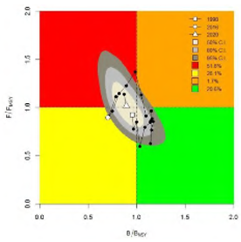
Adicionalmente, existen dos evaluaciones oficiales publicadas en las actualizaciones de la Carta Nacional Pesquera de 2018 y 2023, en ambas actualizaciones se menciona que el recuso se encuentra aprovechado al máximo sostenible, pero en la actualización del 2023, el estado del stock representado en un diagrama de Kobe, muestra la trayectoria de la biomasa relativa (B/B_{RMS}) por debajo de la biomasa que genera el rendimiento máximo sostenible (B/B_{RMS} ≅ 1) por al menos 9 años consecutivos, mientras que la mortalidad por pesca relativa (F/F_{RMS}) ha sido superior al nivel que produce el RMS (Figura 1). Esta situación indicaría que el stock se encuentra sobreexplotado y está siendo objeto de sobrepesca, pero el método de evaluación utilizado (CMSY) puede resultar en estimaciones sesgadas del estado actual de los stocks (Ovando et al., 2022), por lo que tales resultados deben tomarse con cierto grado de precaución.
Figura 1. Diagrama de Kobe para el stock de verdillo presentado en la actualización de la Carta Nacional Pesquera 2023. El triángulo indica el último año de la evaluación (2020).
En el trabajo que se presenta en este reporte, se actualizó la información correspondiente a las capturas de verdillo hasta la temporada de pesca de 2024, así como el índice de abundancia relativa (CPUE) y la distribución de tallas en la captura hasta el 2023 y 2024 respectivamente. También, a partir de una solicitud de FEDECOOP, se realizaron escenarios de evaluación con diferentes historias de captura reconstruidas previas al año 2000, modificando el porcentaje de aportación de las capturas provenientes de NoBCS2 (30%), disminuyendo el porcentaje de captura de NoBCS1 (FEDECOOP y Punta Abreojos al 70%.
Los objetivos principales del presente trabajo fueron actualizar la evaluación de la pesquería de verdillo en la costa occidental de Baja California en la zona descrita en la metodología donde se reconoce existe una unidad poblacional suficientemente discreta para poder ser manejada de manera independiente. Al realizar esta actualización, se hizo una nueva verificación de los datos y su consistencia interna. También fue objetivo de este trabajo, identificar el comportamiento del modelo de evaluación al incorporar datos adicionales. Finalmente, se avanzó en el desarrollo de la estrategia de explotación al continuar con el desarrollo de la regla de control y su aplicación, así como en la socialización de la herramienta propuesta para implementar acciones de manejo derivadas de la aplicación de la regla de control.

Métodos

Fuentes de información

Avisos de arribo
Se analizaron 288,855 registros de captura de verdillo provenientes de las bases de datos oficiales provenientes del sistema SIPESCA, que correspondían a avisos de arribo diarios para la captura de verdillo en la costa del Pacífico de la Península de Baja California en el período comprendido entre el 1 de enero del 2000 y el 31 de diciembre del 2023. Para asignar correctamente las capturas a las zonas donde se realizó la pesca de acuerdo con lo autorizado en los permisos, se realizó una armonización confrontando el nombre del permisionario registrado en los avisos de arribo contra las bases de datos de los permisionarios de FEDECOOP. Además, se revisó que los nombres de los permisionarios (identificados como “unidad económica” en la base de datos) no estuviesen duplicados.
Una vez depurada la información se armonizó la base de datos de avisos de arribo con bases de datos de permisionarios de la CONAPESCA, algunas disponibles en el portal de transparencia de la dependencia y otras adquiridas a través de solicitudes de información. Esta armonización se utilizó para asignar el sitio de arribo autorizado para cada registro de captura, ya que la base de datos de avisos de arribo no siempre cuenta con esta información o puede que se le asigne un sitio genérico (ej. “Aguas del Pacifico Mexicano”, “Sitio de arribo genérico”, por mencionar algunos). Además, se identificaron y modificaron errores en las columnas que registran la captura y el número de embarcaciones, ya que se observó que en ocasiones el volumen de captura se registra como número de embarcaciones, la fecha puede ser registrada como volumen de captura, etc. Este proceso nos permitió obtener una proporción y la captura total por región biogeográfica que sería considerada como las remociones totales a las que ha estado sujeto el stock de verdillo en la región denominada NoBCS donde opera principalmente FEDECOOP.
Además, para corroborar la consistencia de la información de capturas y esfuerzo, se comparó la información contenida en avisos de arribo correspondientes a la Coop. Punta Abreojos y sus bitácoras correspondientes. Este mismo proceso se llevó a cabo con la información correspondiente a 2024.

Bitácoras de captura de la cooperativa Punta Abreojos
Se utilizaron datos de captura y esfuerzo provenientes de bitácoras de producción implementadas por la Sociedad Cooperativa de Producción Pesquera Punta Abreojos, donde se registra de manera detallada los kilogramos de captura de verdillo, así como detalles del equipo de pesca que permiten tener una imagen clara del esfuerzo aplicado. Estas bitácoras son curadas por el equipo técnico de la cooperativa, quienes se aseguran de llevar un registro preciso y confiable de las capturas de verdillo. La base de datos utilizada corresponde a registros diarios de captura desde enero de 2002 hasta diciembre de 2022. Para la actualización de 2023 y 2024, se utilizó el mismo filtrado que la Cooperativa aplico a la base de datos analizada, removiendo cualquier captura de verdillo por debajo de 50 kg, además de filtrar las capturas correspondientes a los equipos bajo alguna falta administrativa (identificados por la Cooperativa agregando una centena al número de la embarcación: Equipo 35 corresponde al Equipo 135).

Identidad del stock o unidad de manejo.

Representación geográfica de las capturas.
Se georreferenció la captura correspondiente a cada permisionario parte de FEDECOOP por polígono de pesca autorizado (Figura 2), con base en lo descrito por Medellín – Ortiz et al (2022) aplicado también a las capturas de langosta roja en Arafeh-Dalmau et al (2023). Esta captura georreferenciada se contrastó con la información de distribución geográfica de la especie disponible en FishBase.

Figura 2. Localización geográfica de las zonas de pesca autorizadas para la captura de verdillo por las organizaciones pertenecientes a la FEDECOOP. Elaboración propia con información de los informes de certificación de langosta roja del MSC.

Representación geográfica de las capturas utilizando regiones biogeográficas
Con base en información ecológica disponible para verdillo, así como con el resultado de la armonización de bases de datos de arribos y permisos, se asignó una región biogeográfica a cada sitio de captura dependiendo de su ubicación geográfica. De acuerdo con Briggs (1974), la Península de Baja California se encuentra dentro de dos regiones biogeográficas: la provincia de San Diego, desde Punta Concepción (USA) hasta Bahía Magdalena (BCS) y la provincia de Cortez, desde Bahía Magdalena incluyendo todo el Golfo de California. Dentro de estas dos provincias, los ecosistemas presentes pueden clasificarse de acuerdo a sus características de profundidad, tipo de fondo, gradiente latitudinal y especies presentes. Allen (2006) propone una subdivisión de ambas provincias en su costa del Pacifico en cinco regiones: Sur de California (SCB), Norte de Baja California (NoBC), Sur de Baja California (SoBC), Norte de Baja California Sur (NoBCS) y Sur de Baja California Sur – La Ribiera (SoBCS-Rib). Dentro de la región NoBCS, se identificaron 2 subregiones: NoBCS1 que comprende las zonas de captura de la FEDECOOP, incluyendo a los permisionarios que operan al sur de Punta Abreojos y al norte del Dátil; la zona NoBCS2 considera a todos los permisionarios ubicados entre el Dátil y Las Animas, en el límite de la región SoBCS-Rib. Esta división responde a la capacidad de implementación de medidas de manejo y al nivel de organización de los permisionarios, aunque sus operaciones de captura puedan ser similares (Figura 3).
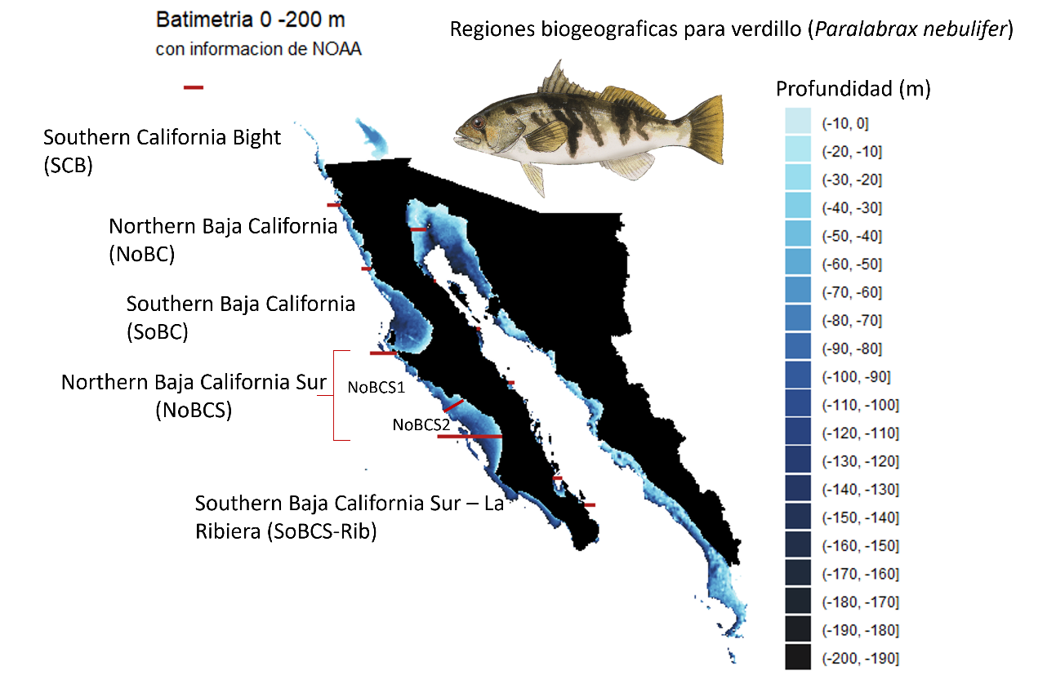
Figura 3. Regiones biogeográficas para verdillo de acuerdo a su distribución batimétrica y gradiente latitudinal. A partir de información de Allen (2006).

Reconstrucción de la captura total de la región NoBCS con base en información histórica de la cooperativa Punta Abreojos
Se utilizaron datos de facturas y arribos de la Cooperativa Punta Abreojos registrados entre 1988 y 1999. Se calculó la proporción entre arribos y facturas para reconstruir las capturas de los años previos al 2000; observándose que para esos años se facturaba alrededor del 73% del volumen arribado. De igual manera, se calculó el porcentaje de aportación de la captura de las sub regiones NoBCS1 y NoBCS2 previos al año 2000 con apoyo de FEDECOOP, concluyendo que cerca del 80% de la captura de verdillo correspondía a NoBCS1 previo al 2000. De esta manera, con la proporción entre facturas/arribos y el porcentaje de las regiones, se reconstruyó la captura histórica de verdillo (1988-1999), con la finalidad de contar con una serie de tiempo más larga, manteniendo la representatividad de los datos de acuerdo a las características que se consideraron del stock, la escala de la población, así como poder ajustar los modelos a una población más cercana a la capacidad de carga (K). La información de 2000 a 2022 corresponde de avisos de arribo y bitácoras de la Cooperativa Punta Abreojos.

Estandarización de la captura por unidad de esfuerzo
Con el propósito de contar con indicadores de abundancia relativa que sean una mejor representación de la abundancia absoluta, se ajustaron varios modelos lineales a los datos de captura y esfuerzo disponibles. Para esto, y con base en la información generada por Erisman et al. (2017), se incorporaron las variables que refieren a capturas dentro y fuera del periodo reproductivo (junio – septiembre), así como la profundidad de la captura y distancia de la costa. En el caso de la distancia a la costa se utilizaron categorías para definir la variable (<10 km y >15 km), al igual que para la profundidad de la captura para las que también se utilizaron variables categóricas (<10m y >40m), así como el valor promedio de la profundidad registrada para cada mes de acuerdo con los datos en Erisman et al. (2017; Figura 4). Además, se agregó información histórica de temperatura superficial para la zona de captura de Punta Abreojos para el mismo periodo de capturas en la base de datos. Además de estas variables, se consideró la temporada de pesca de langosta como otro factor que podría afectar a la CPUE de la pesquería de verdillo; dividiendo las capturas de verdillo si ocurrieron en los meses de inicio (early season), a finales (late season) o durante la veda (off season) de la temporada de langosta.
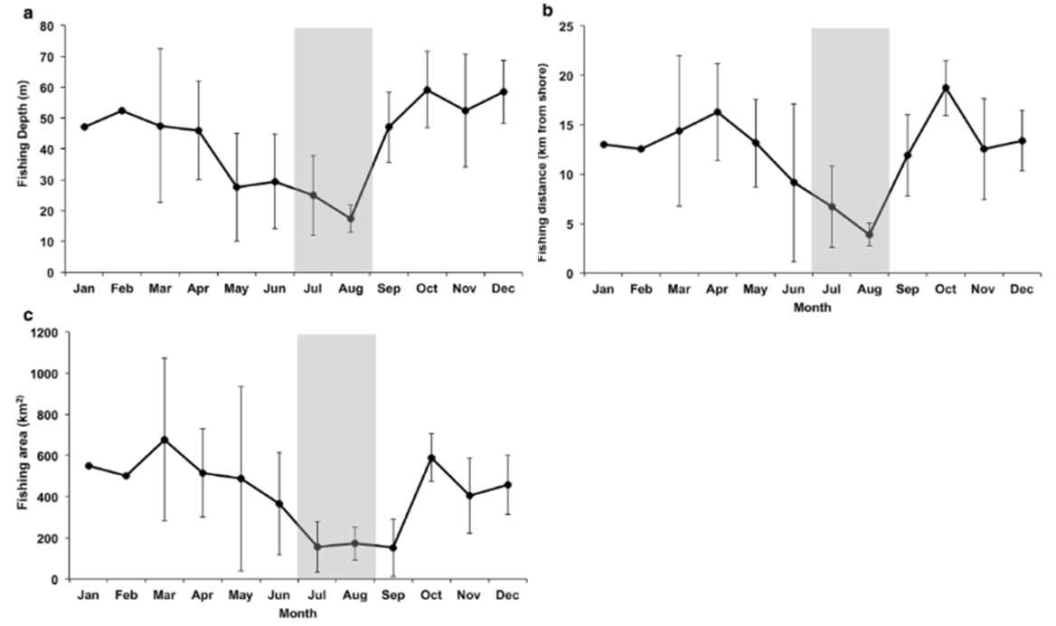
Figura 4. Variables utilizadas para la estandarización de CPUE, tomada de Erisman et al (2017).
Con todas estas variables se construyó un modelo lineal generalizado (GLM) de la forma:
$\log{CPUE}={year}_{cat}+{spawning}_{cat}+{fish.depth}_{cat}+{lobseason}_{cat}+{fish.depth}_{cat}: {spawning}_{cat}+ {fish.depth}_{cat}:{lobseason}_{cat}$
donde el subíndice cat denota variables categóricas y el símbolo (:) denota interacción entre variables.

Modelos implementados

Stock Synthesis (SS, Methot y Wetzel, 2013)
Es una plataforma de análisis pesquero actualmente utilizada ampliamente, se basa en las capacidades de diferenciación automática de AD Model Builder aplicables en regresión no lineal de modelos de dinámica pesquera y poblacional a datos de muy diversa naturaleza. La inferencia mediante el uso de SS permite obtener estimadores no sólo de los parámetros de control de los modelos implementados, sino también de parámetros derivados entre los que se encuentran los de manejo pesquero. En principio, SS utiliza modelos poblacionales con estructura de edades altamente escalable, y que puede ser utilizado en situaciones limitadas de datos, o incorporar múltiples fuentes de información, y procesos biológicos y ambientales. SS implementa dinámicas poblacionales compensatorias a través de una función relacionada con el potencial reproductivo y el reclutamiento promedio; esta función mejora la capacidad de SS de operar en situaciones limitadas de datos y le permite estimar cantidades relacionadas con el manejo pesquero, tales como tazas de aprovechamiento y estados futuros del stock. Además, su arquitectura le permite estimar cientos de parámetros de forma eficiente utilizando máxima verosimilitud o inferencia Bayesiana. SS cuenta con diferentes características que determinan su funcionamiento: estructura del stock, reproductores-reclutamiento, historia de vida y biología, selectividad, mortalidad por pesca, submodelo de observación, objetivos de manejo pesquero y proyecciones (forecasting), estimación de varianza y procesamiento de resultados (salidas). Cada una de estas características esta descrita en Methot y Wetzel (2013), así como las necesidades de información y detalles de la implementación. Una de las métricas importantes en pesquerías es la mortalidad por pesca, por lo que SS ofrece la capacidad de calcularla como intensidad de pesca acumulada sobre todo el stock (1-SPR) o sobre la fracción de organismos removidos de ciertas edades clave (F). Para verdillo, se utilizó información de la historia de vida de la especie, la reconstrucción de capturas, dos índices de abundancia (CPUE nominal y estandarizado) (Tabla 1), así como la estructura de tallas de las capturas provenientes de la bitácora implementada por PNO (Figura 11).

Tabla 1. Valores iniciales de parámetros y series de tiempo ingresados a SS.
Sección en SS | Tipo de información | Parámetros y valores | Región de la información | Fuente
Identidad del stock | Zonas de aprovechamiento | Georeferenciación de la captura por regiones biogeográficas | NoBCS | Este trabajo
Historia de vida y biología | Edad y crecimiento (modelo Von Bertalanfy) | L∞= 60.6  k_{par} = 0.09  t₀ = -2.32 | Southern California Bight | Walker et al., 2020
 | Longevidad | A_{max} = 20 |  | Estimación SS
 | Relación talla – peso | a = 0.0000018  b = 2.8655 | NoBCS | Flores-Irigollen et al., 2016
 | Reclutamiento (Beverton-Holt) | h = 0.7 | Meta análisis serranidos
 | Reproducción | L₅₀ = 31.5  L₉₅ = 35.5 | NoBCS
 | Mortalidad natural | M_{Pauly} = 0.289 | Natural Mortality Tool | NOAA
Selectividad y mortalidad por pesca | Selectividad de las trampas (domo-doble normal) | S_{min} = 28  S₅₀ = 32  S₉₅ = 34  S_{max} = 60 | NoBCS | Bitácoras de captura PNO
 | Remociones totales (captura) |  | NoBCS: 1988 - 2023 | Reconstrucción, avisos de arribo
 | Agotamiento inicial (depletion) | B₀ = K | NoBCS | Reconstrucción capturas
Abundancia | Índice tipo CPUE | Nominal y estandarizado | NoBCS1: 2002-2022 | Bitácoras de la SCPP Punta Abreojos

Se implementó el modelo de SS en pasos incrementales, agregando capas de información y observando el comportamiento de los resultados. Se fijo un modelo de crecimiento lineal para las edades previas a la edad 4, así como el peso de Francis para incrementar la importancia del índice de abundancia sobre la distribución de tallas. Una vez que incorporó toda la información, se consideró ese modelo como base sobre el cual se estarán probando diferentes escenarios para los diferentes parámetros que durante las fases iniciales de implementación tuvieron mayor impacto en los resultados al modificar sus valores iniciales. De esta manera, dentro de los siguientes pasos se implementó un análisis de sensibilidad enfocado a esos parámetros (Tabla 2).
Tabla 2. Análisis de sensibilidad de diferentes escenarios para los parámetros de ajuste en SS.
Parámetro | Valor inicial (Base) | Escenario 1 | Escenario 2 | Escenario 3 | Justificación
h | 0.7 | 0.5 | 0.8 | -0.03 | El valor inicial del parámetro genera una L₀ superior a la talla reportada para la especie.
Error en las capturas (cv) | 1988-1999= 0.1  2000-2023= 0.05 | 1988-1999= 0.2  2000-2023= 0.1 | 1988-1999= 0.2  2000-2023= 0.1 | 1988-1999= 0.2  2000-2023= 0.1 | Existe mayor incertidumbre en el volumen de captura reconstruido (1988-1999)
Error en la CPUE (cv) | Constante 0.169 | Constante 0.169 | Variación anual resultado de estandarización | Variación anual resultado de estandarización | El valor constante es la desviación estándar de la serie de CPUE; los valores anuales son resultado del proceso de estandarización de CPUE

Resultados

Depuración de datos avisos de arribos
Del análisis exploratorio de las bases de datos de avisos de arribo, se observa que la región NoBCS1 aporta entre 70 y 80% de la captura anual de verdillo en el Pacifico de la Península de Baja California (Figura 5).
De la comparación entre fuentes de información pudimos observar que los datos de captura son consistentes entre las dos fuentes de información, mientras que el registro de embarcaciones fue menor en avisos de arribo, generando una diferencia de tres órdenes de magnitud al contabilizar el número de embarcaciones nominal (Figura 6). Al comparar los valores relativos a la media de ambas mediciones del total de embarcaciones, se observa que presentan tendencias similares a pesar de la diferencia en magnitud (Figura 6).

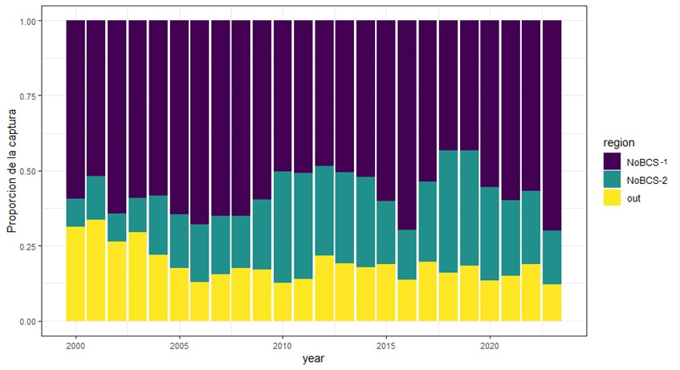

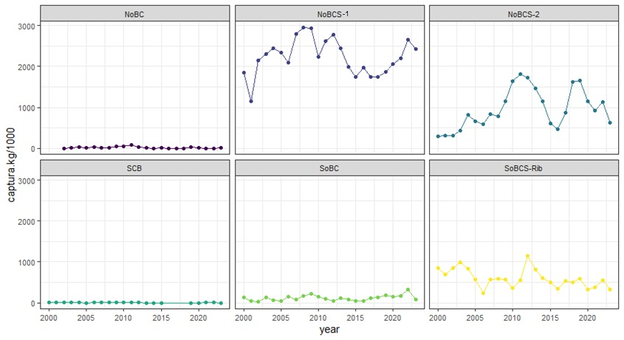
Figura 5. Captura total de verdillo por región biogeográfica (panel superior) y proporción de la captura para las regiones NoBCS1 y NoBCS-2 (panel inferior); "out" representa la proporción de captura de verdillo que se da fuera de estas dos regiones.

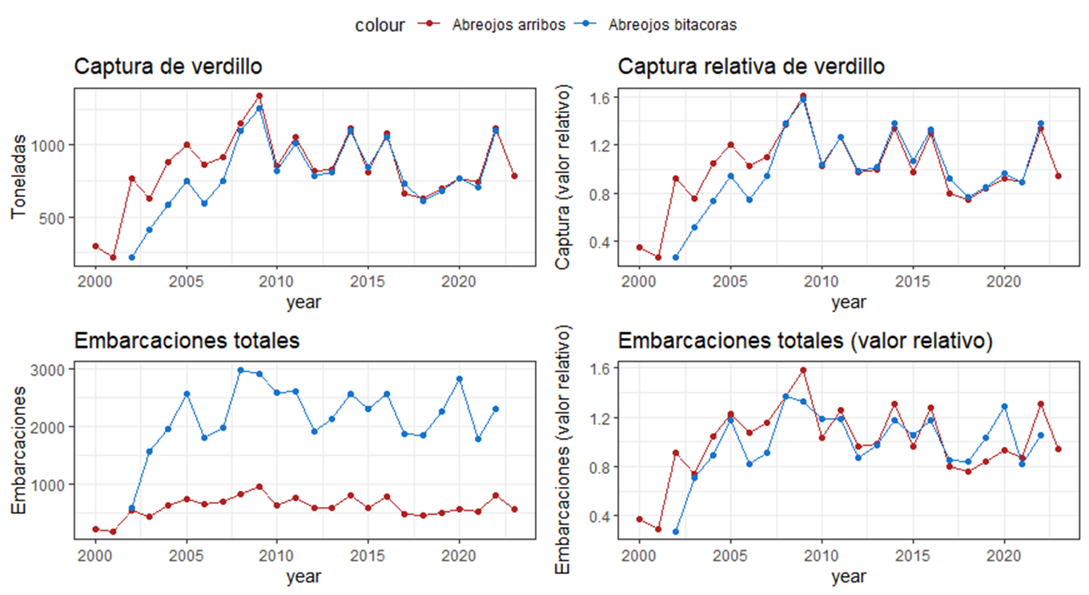
Figura 6. Comparación entre registros de captura y embarcaciones empleadas en la captura de verdillo en avisos de arribo y bitácoras de la Coop. Punta Abreojos.

Representación geográfica de las capturas de avisos de arribo
Además de la división propuesta por Allen (2006), dadas las características de las organizaciones pesqueras que operan en estas regiones, se consideró una división adicional en la región del Norte de Baja California Sur (NoBCS) donde se distribuyen permisionarios y organizaciones cuyas operaciones de captura difieren notablemente de las que se realizan en la zona donde opera la FEDECOOP (Figura 7).
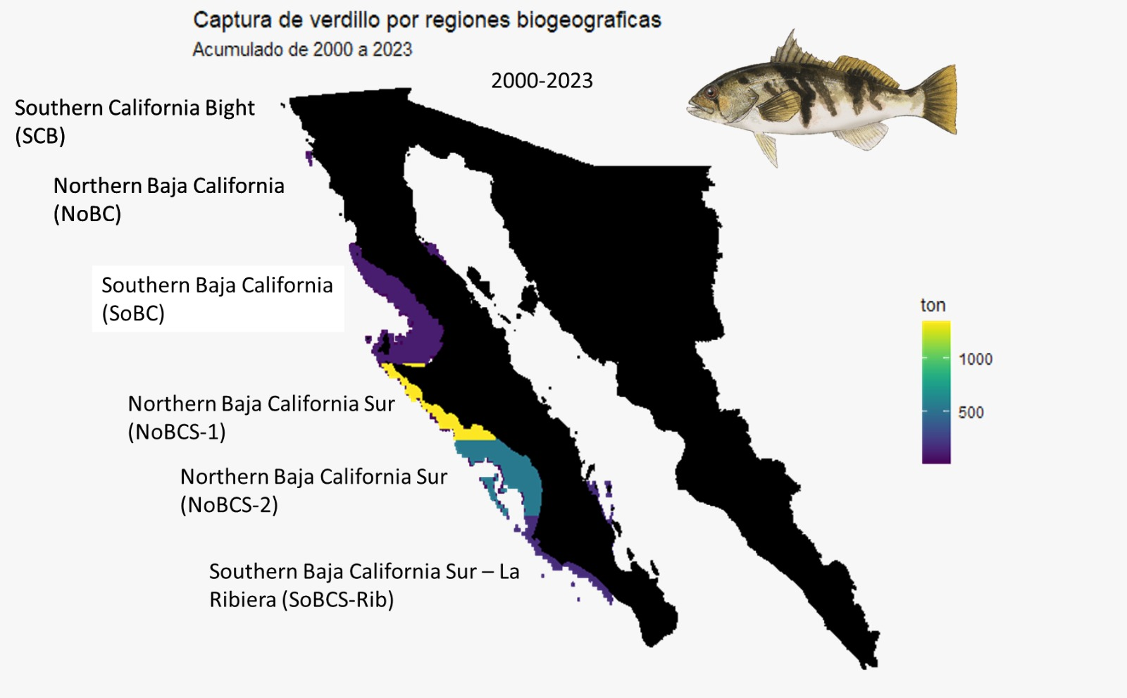
Figura 7. Captura acumulada de verdillo entre el año 2000 y el 2023 por región biogeográfica.

Depuración de datos bitácoras de captura de la cooperativa Punta Abreojos
Durante el análisis de las capturas registradas por la Cooperativa observamos lo que aparentaba ser un límite a las capturas durante la primera mitad de cada año, donde las capturas no sobrepasaban 800 kilos. Sin embargo, después de contrastar estas observaciones con la forma de operar de la Cooperativa, este aparente límite puede estar relacionado con la abundancia del recurso en la zona durante esos meses, así como por las mismas operaciones de los equipos (Figura 8).
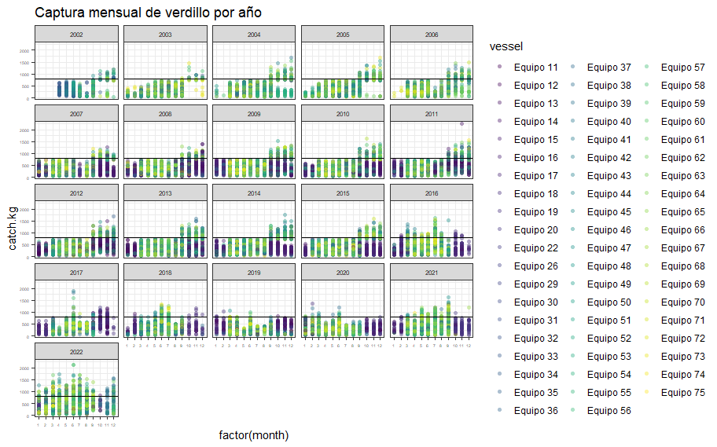
Figura 8. Captura mensual de verdillo por equipo de pesca por año. La línea horizontal indica el “límite” de 800 kg que se observa hasta antes de 2016.
El índice de abundancia utilizado para los análisis posteriores se construye a partir de la captura por embarcación proveniente de las bitácoras de la Coop. Punta Abreojos, utilizando como remociones totales las capturas de toda la región denominada NoBCS1 (Figura 9).
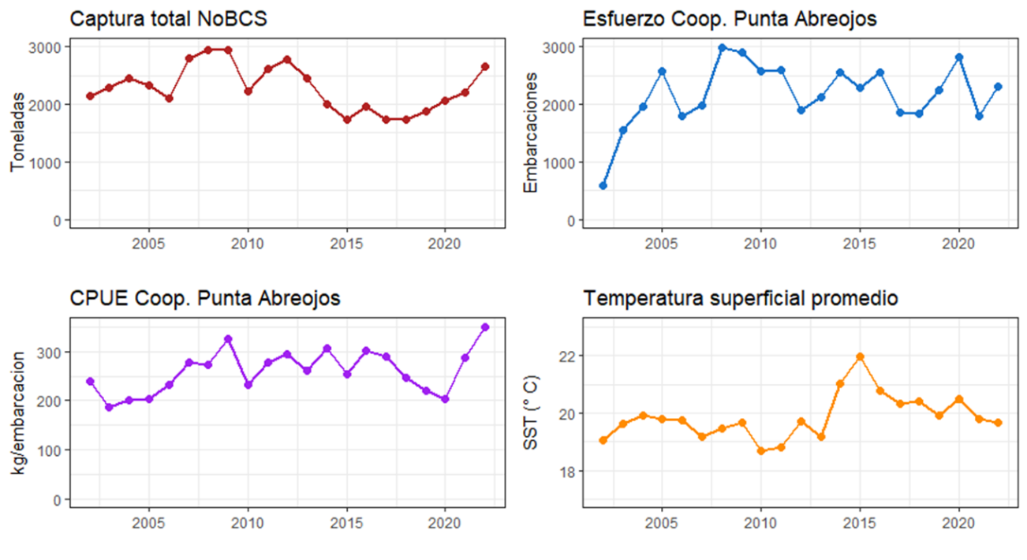
Figura 9. Captura anual, esfuerzo nominal, CPUE de verdillo y temperatura superficial promedio anual de 2002 a 2022, a partir de la información de bitácoras de la SCPP Punta Abreojos.

Estandarización de CPUE
Las variables utilizadas en la estandarización fueron aquellas cuya aportación a la variabilidad explicada fuera mayor al 5%. De acuerdo con el análisis, el año (year) y si la captura de verdillo se da dentro de la temporada de langosta (lobseason) fueron las variables con mayor porcentaje desviación explicada (60 y 32%, respectivamente); otras variables importantes para la estandarización de la CPUE fueron la temporada reproductiva y la profundidad de la captura (Tabla 3). Al comparar la CPUE nominal y estandarizada se observa que ambas curvas son coincidentes (Figura 10).

Tabla 3. Desviación de las variables utilizadas para la estandarización de la CPUE de verdillo.
variable | Df | Desviacion | Pr(>Chi) | % desviacion
year | 20 | 1417.45 | 0.000000 | 60.62
spawning | 1 | 172.85 | 2.57e-97 | 7.39
fish.depth | 1 | 10.44 | 2.64e-07 | 0.44
lobseason | 2 | 737.12 | 0.000000 | 31.52

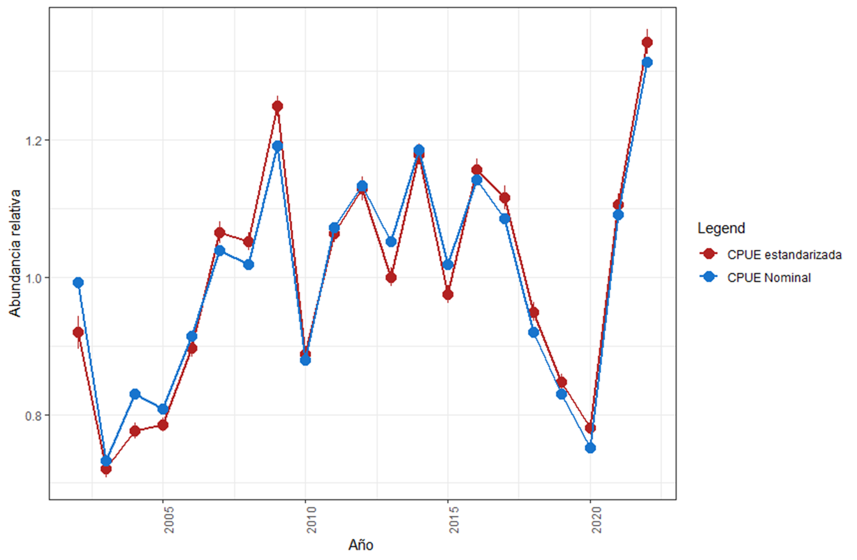
Figura 10. Captura por unidad de esfuerzo nominal y estandarizada para la pesquería de verdillo. Las líneas verticales representan el coeficiente de variación de cada CPUE.

Estructura de tallas de las capturas, bitácoras PNO
Las bitácoras de PNO contienen información sobre la composición de tallas de las capturas de verdillo toda la variedad de artes de pesca que se emplean en la pesca. En la región NoBCS1, donde opera FEDECOOP, todos los involucrados en la pesca utilizan trampas para pescado, mientras que en la región NoBCS2, el verdillo también se captura con trampas y en menor proporción con anzuelos (líneas de mano y cañas) y redes de enmalle (agalleras y chinchorros). En estas bitácoras se registra información sobre las operaciones de pesca, el sitio de captura, las especies capturadas, las profundidades de captura, así como la talla y el sexo de las especies capturadas; sin embargo, en la gran mayoría de los casos no es posible determinar el sexo de las especies, por lo que para verdillo se utilizó la frecuencia de tallas agregada para ambos sexos. De acuerdo con esta información, la estructura de tallas de la captura de verdillo se ha mantenido a lo largo del periodo registrado entre 2009 y 2022, con la poca variación observable atribuible al muestreo más que a cambios en la población de verdillo en la región. Además, se observa que más del 95% de los organismos muestreados que son capturados con trampas se encuentran por arriba de la talla de primera madurez (Figura 11).
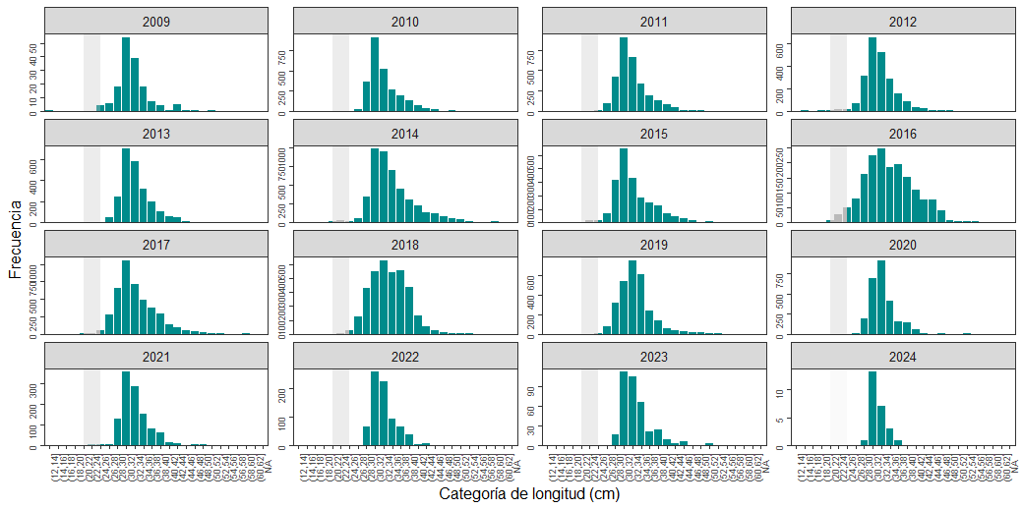
Figura 11. Estructura de tallas de las capturas para el verdillo capturado por trampas en la region NoBCS a partir de las bitácoras de PNO. La franja gris vertical indica la talla de primera madurez de verdillo (20-24 cm LT).

Resultados del modelo base de Stock Synthesis

Crecimiento en talla, peso y edad, madurez y selectividad.
Con los parámetros de crecimiento establecidos (Tabla 2), se fijó crecimiento lineal para los organismos por debajo de 4 años; los resultados de la modelación de crecimiento, madurez y selectividad, reflejan un crecimiento en talla y peso con alometría positiva (b≅3); además, se observa que la selectividad es mayor para organismos entre 35 y 55 cm LT, siendo posible capturar organismos más grandes pero en menor proporción (Figura 12).
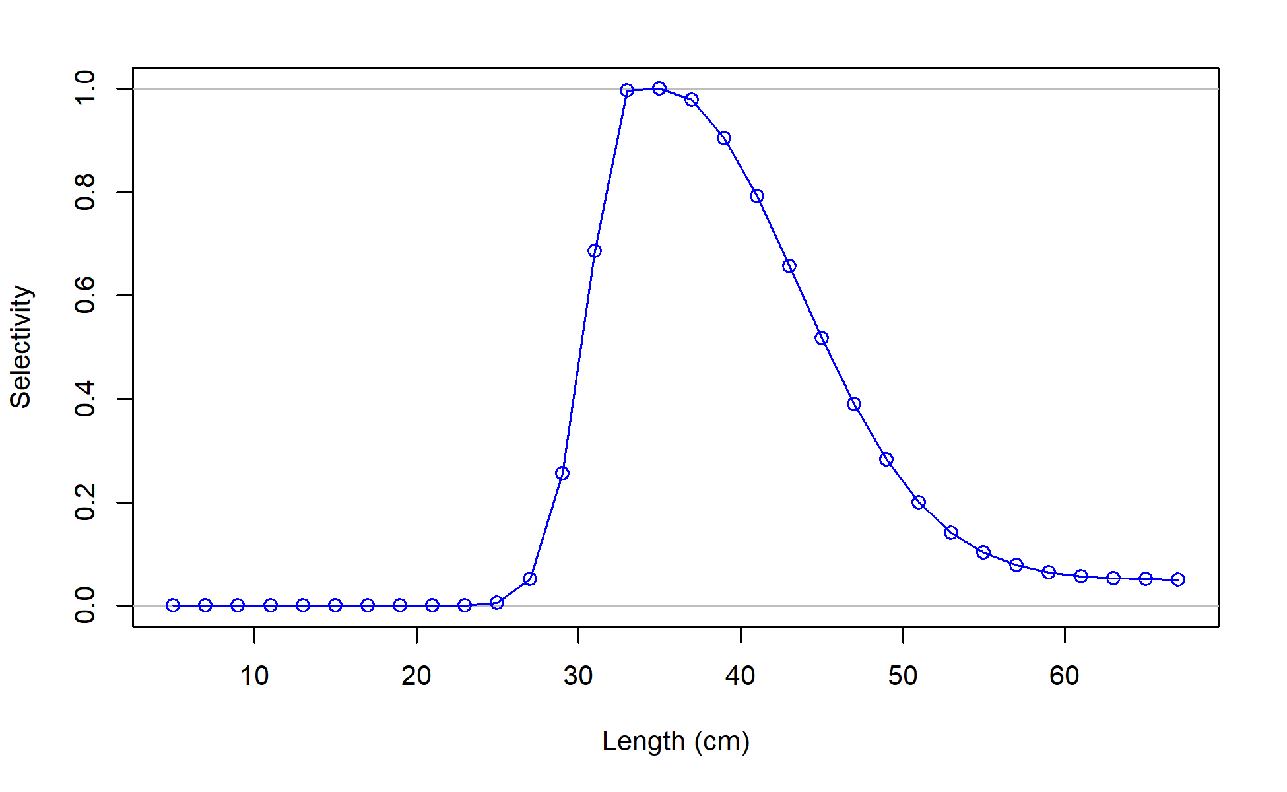
Figura 12. Resultados de la modelación de la selectividad del arte de pesca derivada de la implementación del modelo base de SS.

Desviaciones de reclutamiento.
De acuerdo con la modelación del reclutamiento, se pueden observar (desviaciones negativas) durante el inicio de la pesquería en 1988 hasta 1998, a partir del año 2000 el reclutamiento modelado es mayor (desviaciones positivas), con variaciones hasta una nueva disminución en 2010, para regresar a valores positivos hasta 2019, donde el reclutamiento presenta desviaciones ≅ 0. De esta manera, el número de reclutas de edad 0 fluctúa entre 30 y 60 millones a lo largo de toda la serie de tiempo, sin embargo, debe de tenerse presente la magnitud de la incertidumbre asociada a la reconstrucción de la tendencia en el reclutamiento (Figura 13).
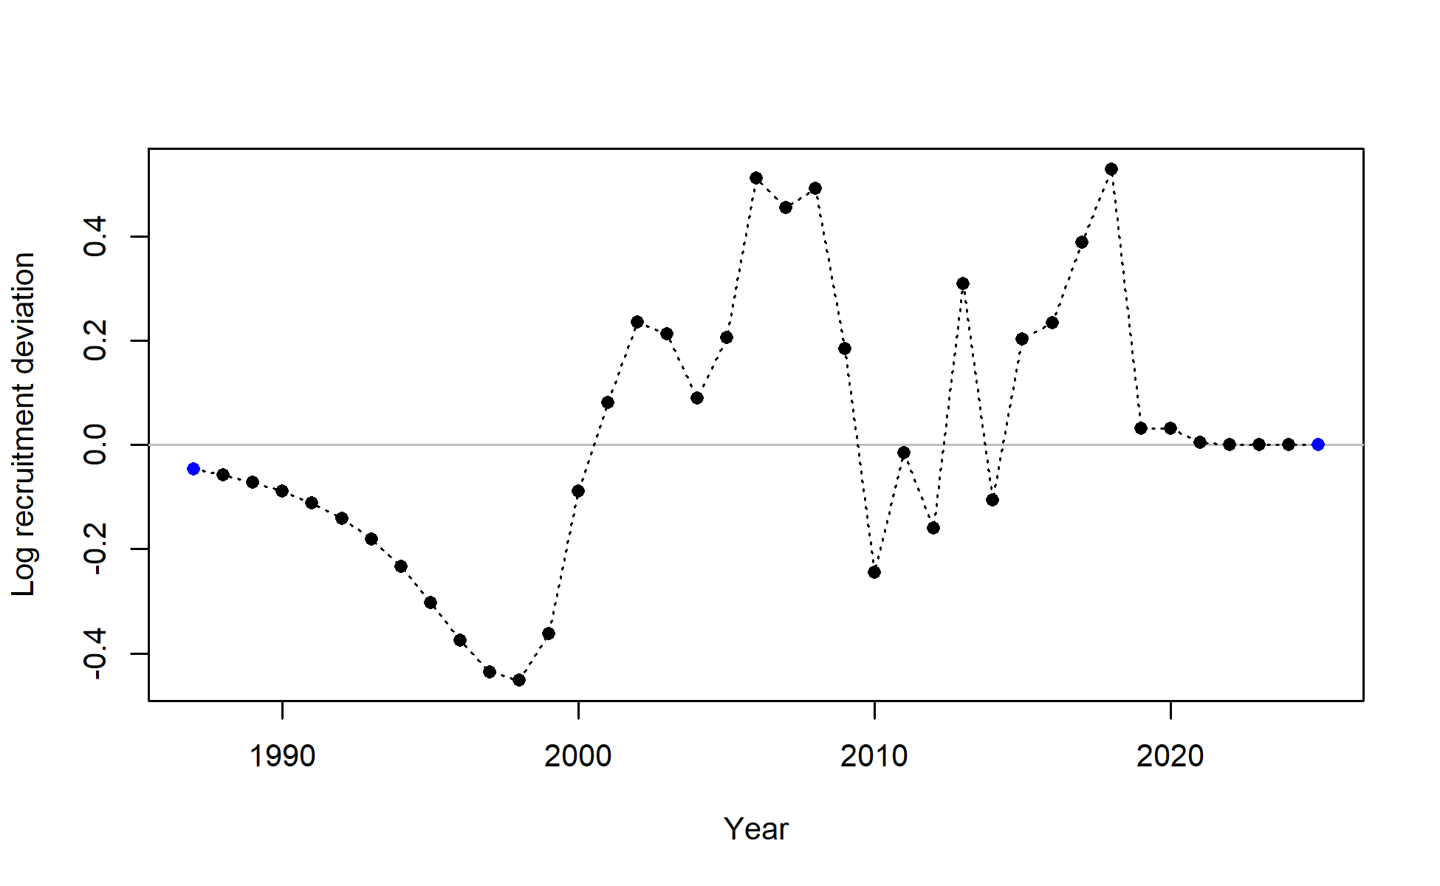 | 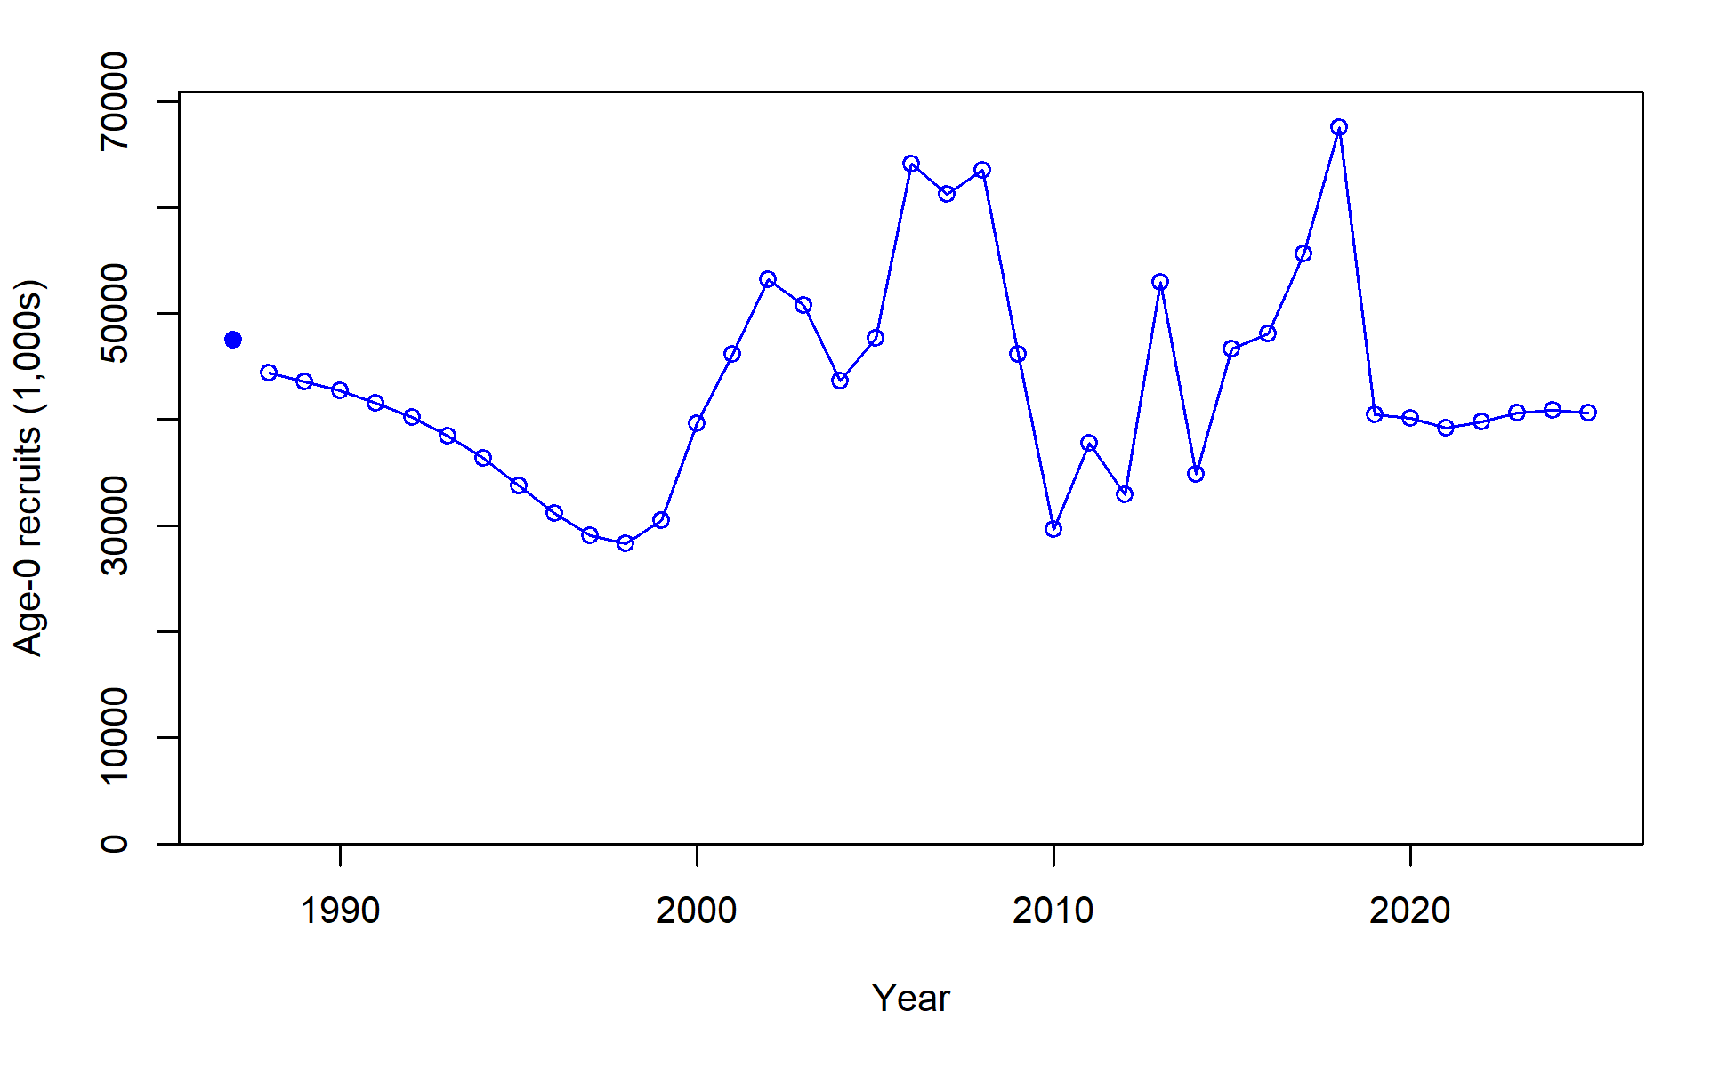
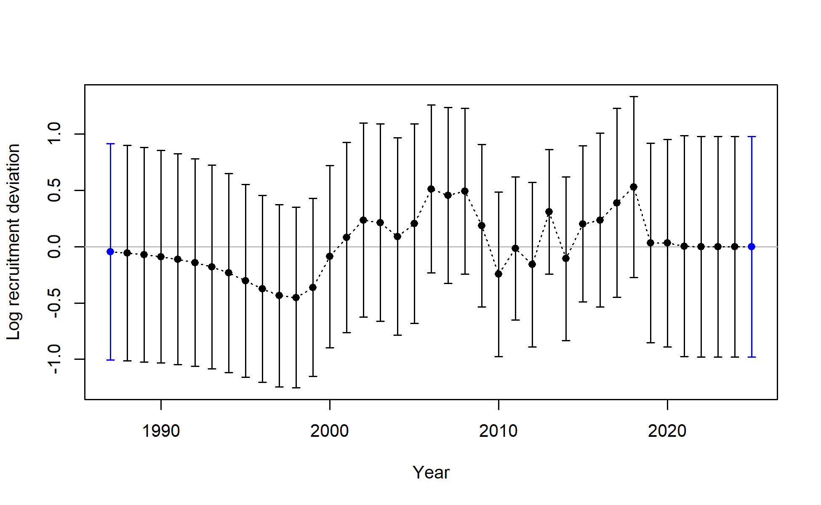 | 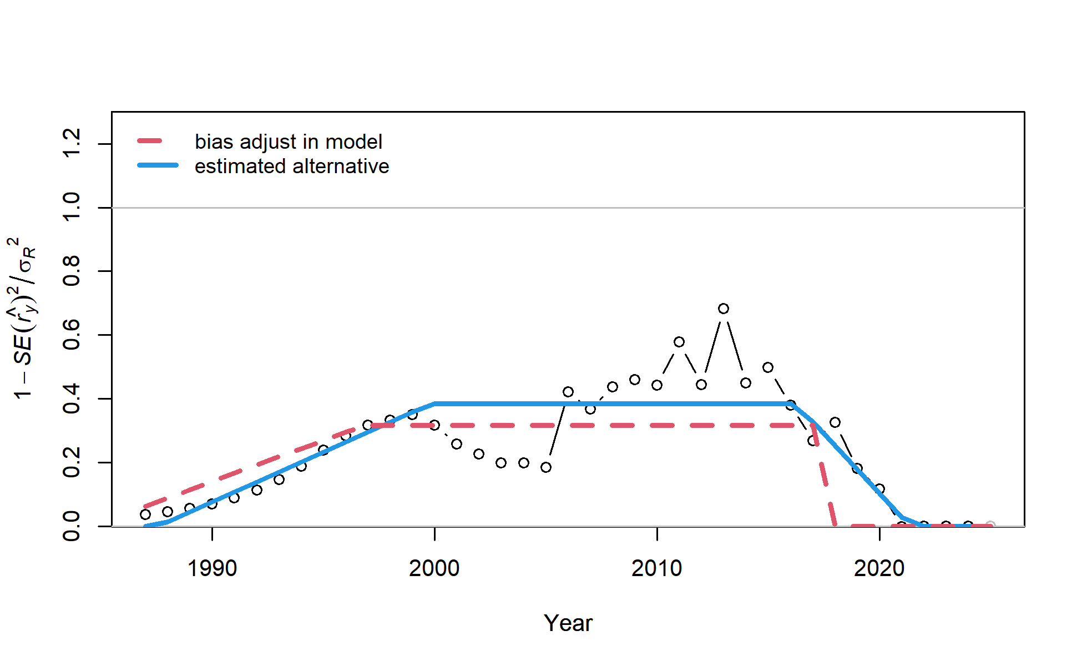

Figura 13. Desviaciones del reclutamiento (a y b), reclutas de edad 0 (c) y ajuste del sesgo del modelo de reclutamiento (d).

Biomasa reproductiva y mortalidad por pesca.
La biomasa reproductiva modelada presenta una disminución entre 1995 y 2005, manteniéndose estable antes y después de este periodo. El modelo estima que la biomasa reproductiva relativa a la biomasa que genera el máximo rendimiento sostenible (B/B_{RMS}) se ha mantenido por arriba del punto de referencia objetivo B/B_{RMS} = 1 con muy baja probabilidad de estar por debajo de él (Figura 14).
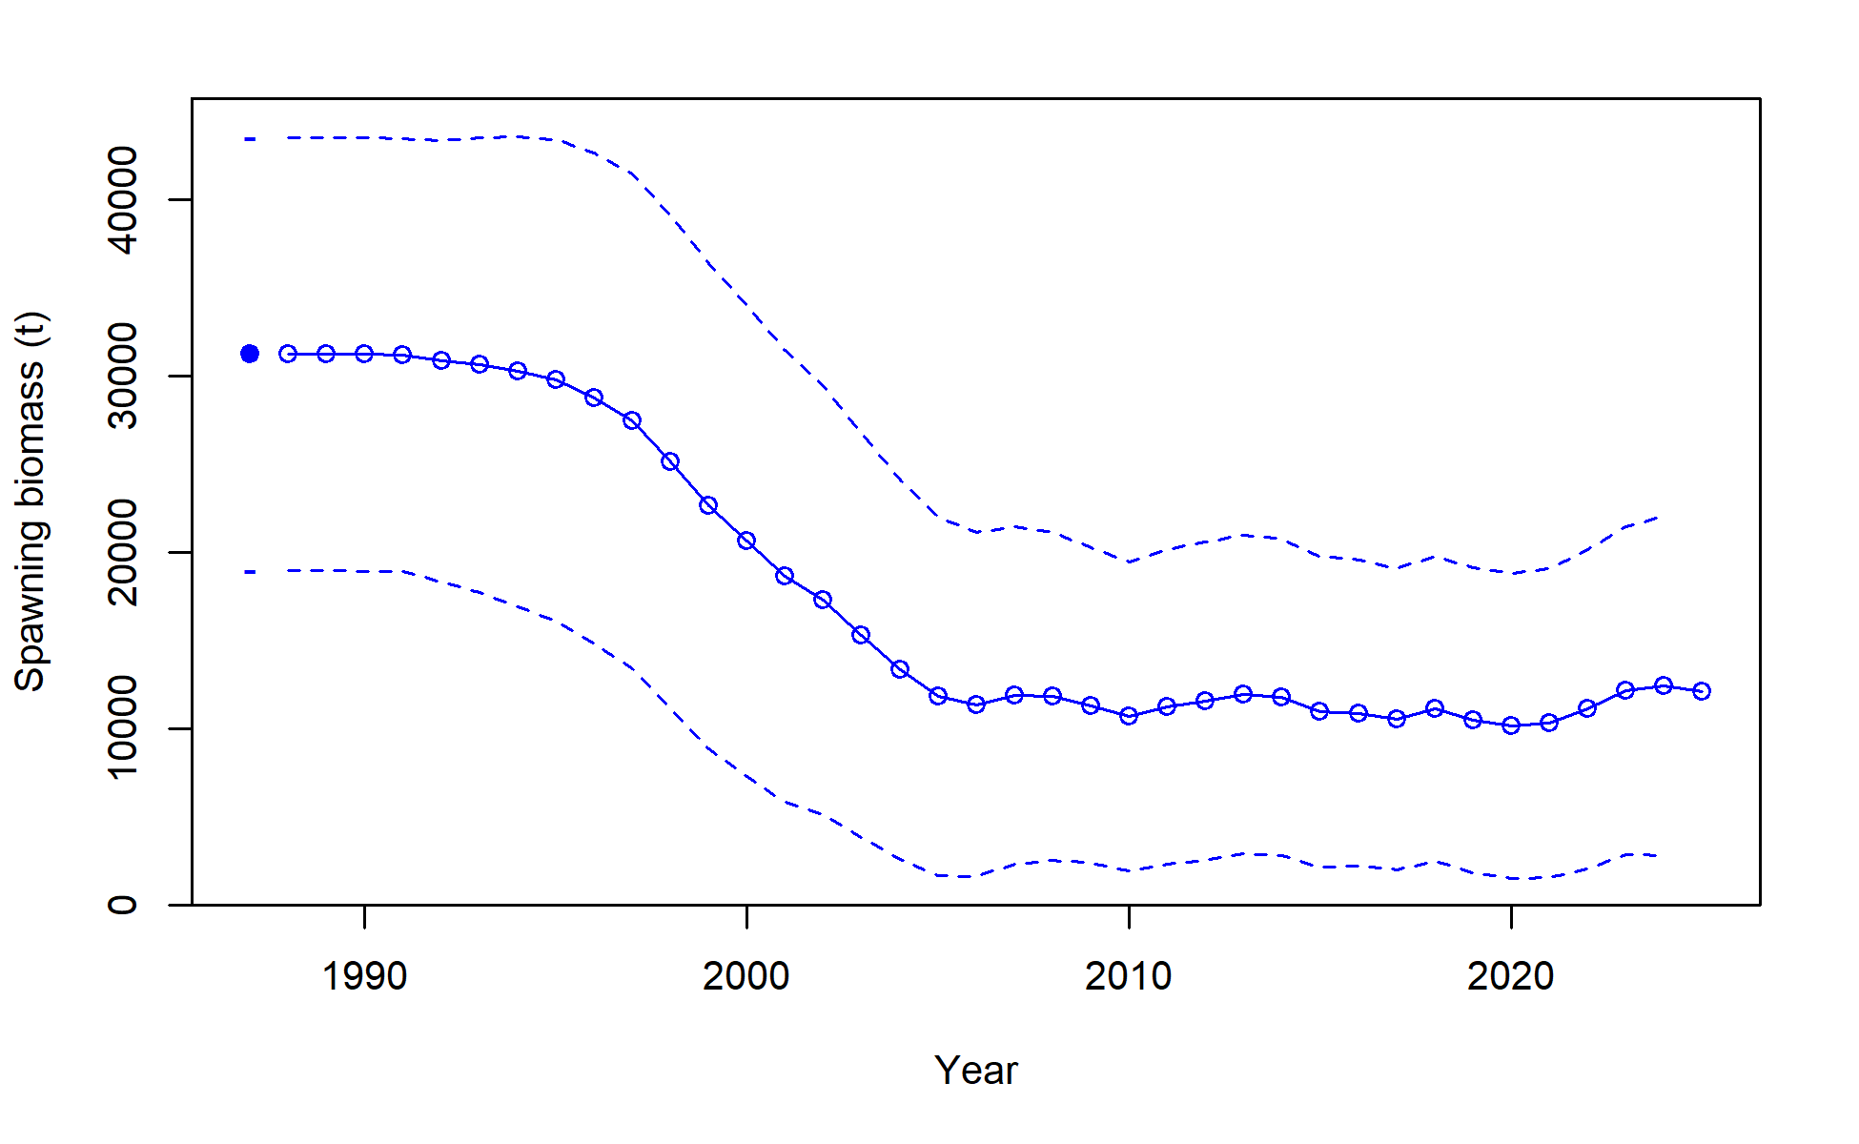 | 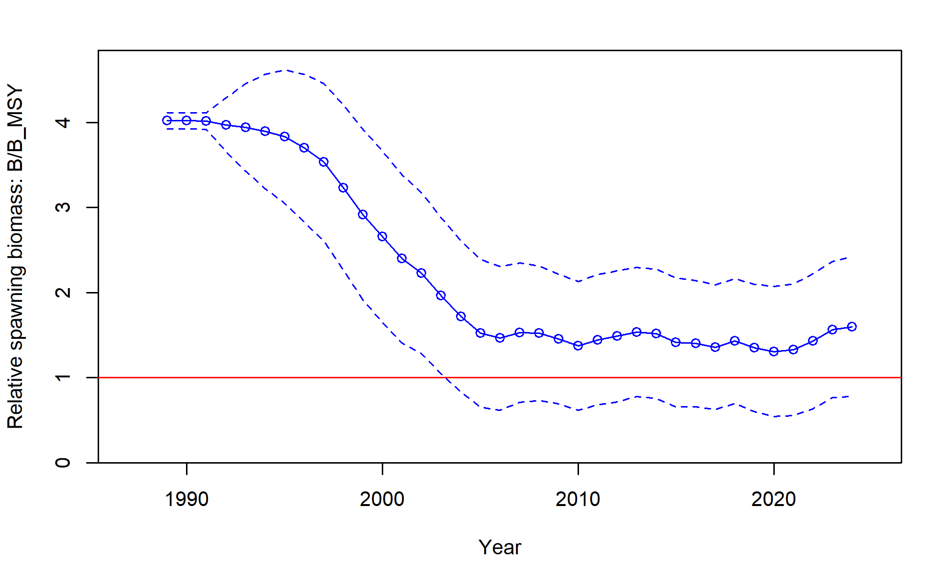
Figura 14. Biomasa reproductiva absoluta (a), relativa (b) de verdillo. Las líneas punteadas representan los límites de un intervalo de confianza al 95%.

Estado del stock en la región NoBCS.
Se puede observar que el potencial reproductivo (SPR), así como la intensidad de pesca (1-SPR) se mantienen fluctuando alrededor del punto de referencia a partir del año 2002, situación que se refleja en los diagramas de fase relativos de la biomasa reproductiva y la intensidad de pesca (), así como la biomasa total y la mortalidad por pesca (). Estos resultados sugieren que el stock de verdillo se encuentra oscilando por arriba de los puntos de referencia B/B_{MSY} ≅ 1 y F/F_{MSY} ≅ 1.
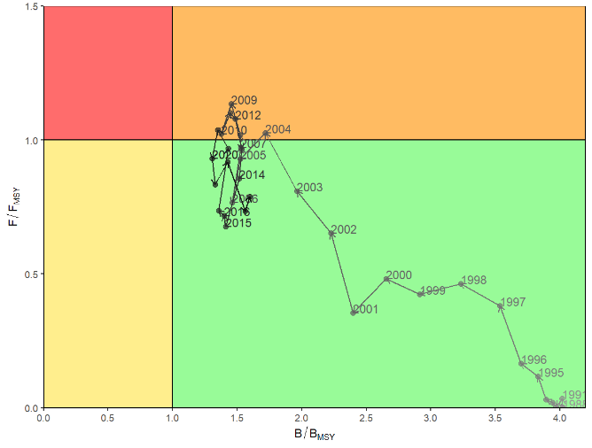
2024
Figura 15. Estado actual del stock de verdillo en la región NoBCS en relación a la biomasa relativa y la mortalidad por pesca.

Escenarios de sensibilidad.
Se implementaron 3 escenarios para observar la sensibilidad del modelo a cambios en el valor del parámetro de pendiente del reclutamiento (steepness, h). La Figura 16, panel a, muestra el escenario base. En el escenario en donde se asigna un valor de h=0.8, el estado del stock se mantiene por arriba de B/B_{MSY} >1, lo cual es de esperarse ya que implica un mayor nivel de productividad (Figura 16 panel c). Por el contrario, en el escenario bajo el supuesto de que h=0.5, la biomasa cae por debajo del valor objetivo al suponer una productividad más baja y mayor dependencia del tamaño del stock reproductivo (Figura 16 panel b). De la misma manera, asumir un nivel elevado en el error asociado a las capturas y CPUE (CV alto) resulta en una trayectoria de abundancia del stock de verdillo transitando hacia valores de B/B_{MSY} <1, debido a posibles incrementos en la intensidad de pesca y un estado del stock menos favorable (Figura 16 panel d).
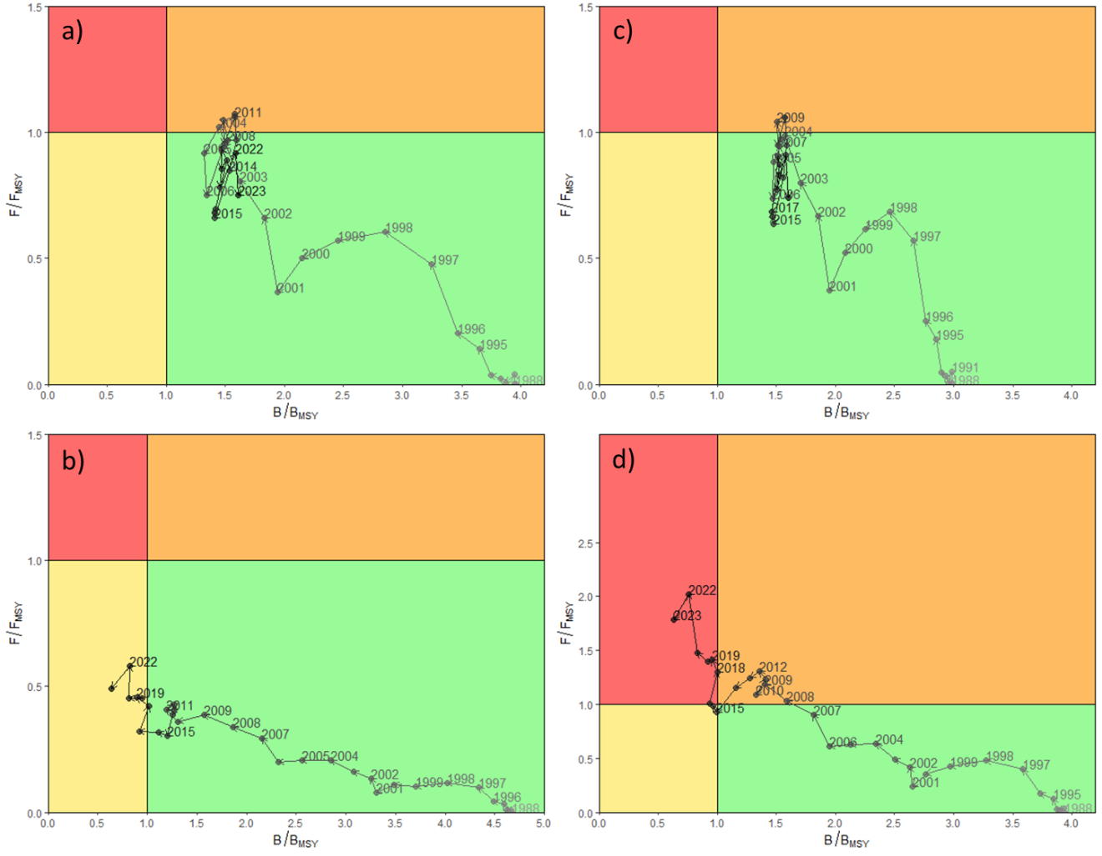
Figura 16. Estados del stock de verdillo bajo diferentes escenarios de sensibilidad: a) Base, b) h=0.5, c) h=0.8, d) captura y CPUE (CV alto).

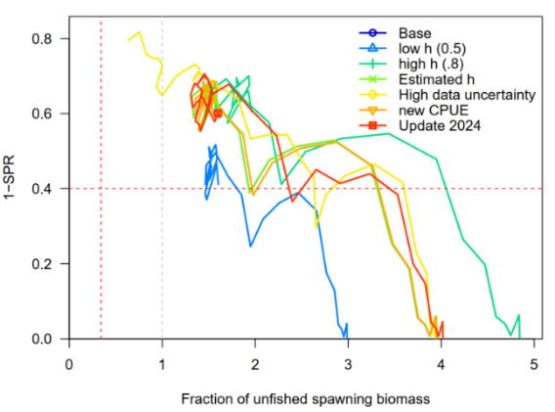
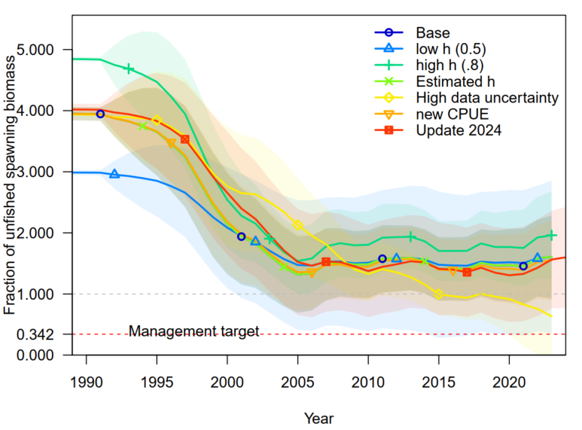
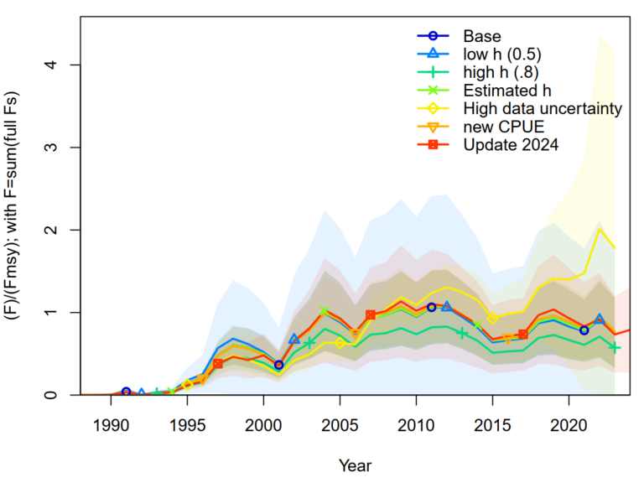
Figura 17. Comparación entre modelos de la fracción sin pesca (a), la mortalidad por pesca relativa (b) y el estado del stock con respecto al potencial reproductivo (1-SPR), para el escenario base y los 3 escenarios de sensibilidad.

Análisis retrospectivos.
No se observaron efectos retrospectivos en las tendencias de biomasa e intensidad de pesca.
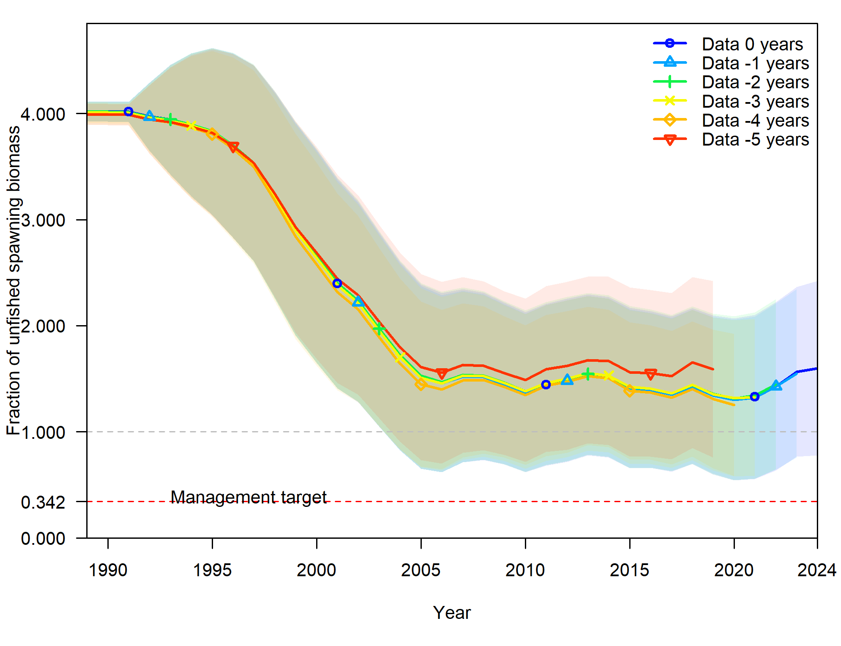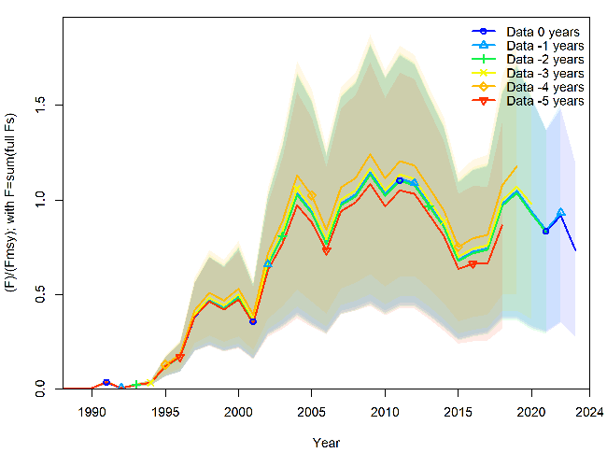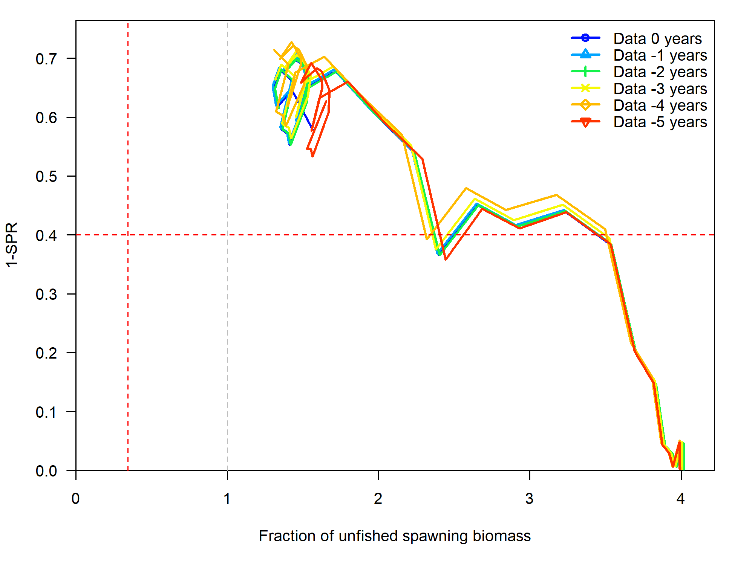
Figura 17. Resultados de los análisis retrospectivos para los modelos de la fracción sin pesca (a), mortalidad por pesca relativa (b) y el estado del stock con respecto al potencial reproductivo (1-SPR) del escenario base del stock de verdillo.

Sobre el uso de métodos de utilizan únicamente datos de captura para el manejo de pesquerías
A pesar de que las capturas son la fuente de información más constante en pesquerías, los modelos que dependen únicamente en las capturas (Catch-Only Methods) han sido criticados para su uso en manejo pesquero por lo siguiente:
- Estimaciones poco confiables del estado de las poblaciones: Los datos de captura no son buenos representantes de la abundancia. Muchos factores, como el clima o las regulaciones pesqueras, pueden influir en las tasas de captura sin reflejar la salud de la población.
- Poder de predicción limitado: Incluso con buenos datos de captura, predecir el estado futuro de las poblaciones basándose en las capturas pasadas no es confiable. Los modelos que funcionan en pesquerías bien manejadas pueden no ser aplicables a aquellas con menos gestión.
- Supuestos ocultos: Los modelos basados solo en la captura se basan en suposiciones sobre factores como la "capturabilidad" que a menudo son inexactas, lo que lleva a resultados engañosos.
- Estructura rígida: Estos modelos presentan opciones limitadas de personalización para realizar escenarios alternativos.
- Exceso de confianza y sesgo: Los métodos basados solo en la captura pueden crear una falsa sensación de seguridad o urgencia, lo que lleva a una mala gestión.
Comparando los modelos de inferencia estadística presentados en este informe con los modelos de solo captura, se puede observar que los resultados del CMSY son inconsistentes con aproximaciones alternativas que sí lo son a pesar de que algunas de estas alternativas tengan una estructura base similar a CMSY (p. ej. modelos logísticos que tienen funciones de producción similares). En contraste, el modelo estadístico que permite hacer inferencias (como SPiCt, SRAplus o SS) son modelos suficientemente flexibles para analizar escenarios de los supuestos alrededor de los parámetros. Por lo anterior, se considera que el modelo de CMSY puede ser útil bajo ciertas condiciones o análisis exploratorios, pero no se recomienda su uso para la toma de decisiones. Es necesario utilizar modelos de inferencia estadística que permitan realizar diferentes escenarios de los estados de la naturaleza.
Es importante también, hacer énfasis en la necesidad de mejorar el registro y recolecta de información para la evaluación de los recursos pesqueros ya que, a la fecha, el sistema actual no permite hacer uso de la información contenida en el de manera directa, carece de información relevante como el esfuerzo pesquero, es propensa a incorporar errores importantes, etc. Por ello es siempre necesario dedicar una cantidad de tiempo importante en la depuración de los datos y la realización de análisis exploratorios para poder rescatar una fracción de la información o, en ocasiones, inclusive para desecharla en su totalidad. Mejorar el sistema de registro de información pesquera resultará en un incremento en la calidad y cantidad de información que se puede utilizar en la implementación de modelos que a su vez tendrán mayor capacidad de reflejar los diferentes estados de la naturaleza. Para mejorar el sistema de información pesquera, es importante tener una idea básica de la manera en que se va a realizar el análisis de una pesquería, y qué metodologías podrían utilizarse para poder identificar las necesidades de datos. En general, contar con registros precisos del volumen de captura y el esfuerzo aplicado para la obtención de la pesca en cada descarga es información que no debe faltar en ninguna pesquería. El uso de esta información será aún de mayor utilidad si se capacita a los pescadores para obtener con frecuencia muestras biológicas que permitan observar de manera más completa la respuesta biológica del recurso ante la presión de pesca. Esto evitará la necesidad de utilizar aplicaciones metodológicas de limitada confiabilidad y propiciará un mejor manejo de la incertidumbre en el proceso de pesca.

Conclusiones

Estado del stock de verdillo en la zona de influencia de las cooperativas de FEDECOOP
Los análisis realizados en la evaluación reportada en este documento contienen avances importantes en el manejo de datos pesqueros, así como en las propias metodologías utilizadas. Los datos de los registros oficiales fueron depurados y cotejados con los registros de las cooperativas para evitar registros duplicados, o que no correspondían ni a las zonas de pesca ni a los usuarios, o que la captura no era consistente con el resto de la actividad reportada. Se agregó también el uso de datos de tallas obtenidos en monitoreos biológicos.
La debilidad principal de los datos usados radica en el uso de una aproximación al esfuerzo pesquero que no corresponde al verdadero esfuerzo que se aplica para la obtención del producto descargado. Es decir, existe un número fijo promedio que cada embarcación tiene trabajando diariamente, por lo que se supone un cierto volumen de captura es obtenido con un número fijo de lances diarios cuando en realidad debe de existir una cierta variación sobre este número de lances. En la actualidad, se está trabajando con la cooperativa de Punta Abreojos para que su bitácora de pesca incluya el número de trampas levantadas o revisadas asociado al volumen de captura reportado. No se incluyo esta incertidumbre en el análisis de sensibilidad, pero tampoco se espera que sea un factor que pueda presentar una tendencia en el tiempo que pudiera modificar la tendencia estimada en la biomasa.
Otro problema potencial se encuentra en los datos de tallas, aunque fueron una importante adición al análisis, el tamaño de muestra ha ido declinando en el tiempo, por lo que sería útil recuperar un nivel similar de muestreo al que se tenía en años previos a la pandemia.
Los resultados obtenidos mostraron sensibilidad esperada al valor supuesto del parámetro h en el componente de reclutamiento. Este análisis es importante para comprender el tipo de error en el que se puede incluir si el supuesto en el modelo base está sesgado hacia arriba (se asume mayor de lo que es) ya que deriva en estimaciones que son más optimistas. El supuesto base de 0.7 tiene fundamento bastante conservador que se sustenta en diversos análisis para especies de características biológicas similares y que sugieren valores entre 0.7 y 0.8 para especies con estrategias de tipo equilibrada (Meyers et al. 1999; Rose et al. 2001; Meyers et al. 2002; Anónimo 2010; Shertzer and Conn 2012). De esta manera, se espera que sea baja la posibilidad de estimar una mayor abundancia para el stock de verdillo derivado de un supuesto que sobreestima el potencial reproductivo, en todo caso, se considera más probable que tal potencial está siendo ligeramente subestimado y se acepta como un margen de seguridad en la estimación del estado actual del verdillo.
Los resultados de este trabajo presentan un estado actual del recurso verdillo que es más optimista que lo reportado previamente tanto en la Carta Nacional Pesquera del 2023 como lo reportado en García et al. (2024). Estos reportes realizan evaluaciones considerando que todo el verdillo en la región noroeste de México pertenece a un solo stock y por lo tanto, se junta toda la información pesquera disponible y no se hace una depuración comparable a la realizada para la unidad de manejo reconocida en el presente trabajo. Los análisis previos, indican que no contaban con información suficiente para hacer ajustes de modelos de dinámica poblacional y por lo tanto se usaron metodologías para situaciones con escases de datos, en particular, se utilizó un modelo de producción excedente que únicamente usa datos de captura (C_{MSY}). Como ya se discutió previamente, estos modelos no son confiables para estimar parámetros pesqueros que puedan ser usados en la toma de decisiones.
Los resultados de la evaluación del estado actual del recurso verdillo en la porción norte del Golfo de Ulloa, donde la FEDECOOP tiene su principal área de influencia, sugieren que el recurso tiene mínimas posibilidades (menos del 5%) de estar por debajo de un punto de referencia límite igual al 20% de la biomasa previa al inicio de las actividades pesqueras. También, si se considera un punto de referencia objetivo conservador para esta especie como el 40% de la biomasa previa a la pesca, la probabilidad de estar por arriba de este punto de referencia es mayor al 50% bajo las condiciones con las que se realizó el análisis, lo cual cumple con la condición de que el recurso se encuentre por arriba o alrededor de un nivel que es consistente con el RMS. Se reconoce que aún hay algunas incertidumbres que evaluar que están asociadas tanto a los parámetros biológicos como a las características de la pesca y sobre todo, en cuanto a la influencia de las condiciones ambientales en la variabilidad en el reclutamiento. A pesar de ello, se considera que estos resultados son los más apropiados en la actualidad para la toma de decisiones de manejo.

Regla de control sugerida para el manejo de la pesquería de verdillo en la región de operación de FEDECOOP (NoBCS)

Puntos de referencia

Objetivo: B_{RMS} = 0.4B_{F=0.0}
En la práctica, es más conveniente evaluar el estado del recurso dada la incertidumbre que siempre se asocia a estimaciones de su estado actual, por lo que se propone que el stock debe oscilar alrededor de B_{RMS} durante los últimos 5 años. De manera formal:
p (B_{τ} < B_{RMS}) ≅ 0.5 con τ = t-4 → t.

Límite: 0.5B_{RMS}
La biomasa no debe rebasar la biomasa límite en ningún año. Sin embargo, la estimación puntual de Bt tienen una incertidumbre que debe ser tomada en cuenta, por lo que, para incorporarla en el punto de referencia, no se debe permitir que la probabilidad de que el estado actual del recurso exceda el punto de referencia límite no debe de exceder el 10%. De manera formal:
p (B_{t} < B_{LIM}) > 0.1

Reglas de decisión
La forma inicial para la regla de decisión se presenta en términos de la probabilidad estimada del estado del recurso, de tal manera que:
Si
B_{t} < 0.8B_{RMS} por 5 años o más;
o si
B_{t} < 0.8B_{RMS} y declinando por tres años o más;
Reducir la mortalidad por pesca en tal magnitud que p (B_{t} < B_{LIM}) ≅ 0.5 en cinco años.

Si:
p (B_{t} < B_{LIM}) >0.1
Reducir la mortalidad por pesca en tal magnitud que p (B_{t} < B_{LIM}) < 0.1 en tres años y que p (B_{t} < B_{RMS}) ≅ 0.5 en seis años.

Para implementar esta regla de control, la discusión inicial con el sector y las autoridades inicia con las cooperativas de FEDECOOP. Para este grupo de pescadores se sugiere que el mecanismo más viable es calcular una captura límite anual a partir de la biomasa estimada y una tasa de aprovechamiento que asegure la meta de manejo. No se debe perder de vista que sobre este stock pescan usuarios afiliados a FEDECOOP y otros que no forman parte de la Federación, sin embargo, la mayoría de la captura sobre este stock proviene de los usuarios de FEDECOOP (Figura 16). Es por esto que, esta discusión que inicia con FEDECOOP debe de tomar los procedimientos propuestos para que sean socializados posteriormente con la participación de las autoridades como parte de las tareas de apoyo a las líneas de acción del Plan de Manejo.
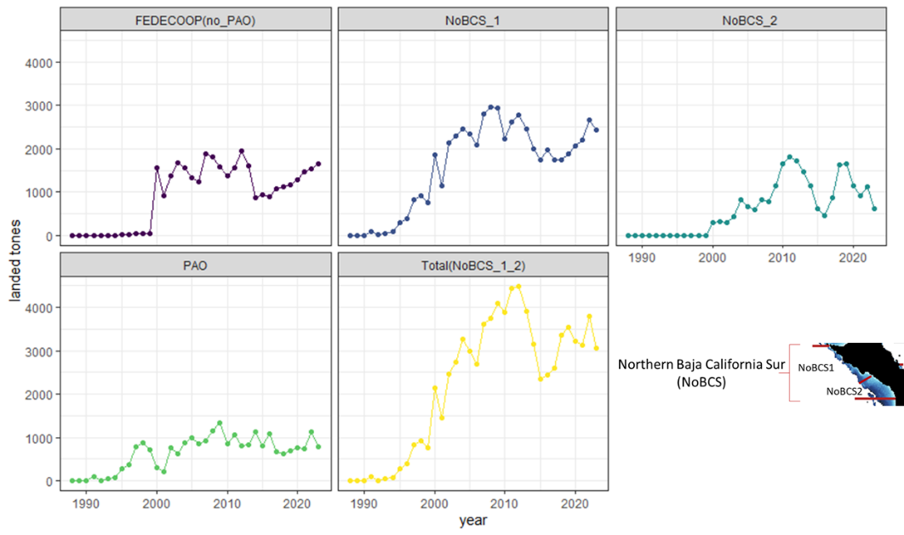
Figura 18. Desglose de capturas para la región NoBCS.
Se propone que la regla de control ajuste la captura máxima posible mediante la aplicación de un parámetro multiplicador que reduce el límite de captura en función de la abundancia relativa estimada en la última evaluación. La reducción en el valor de este multiplicador puede tener la forma mostrada en la FIGURA, aunque la inclinación que representa qué tan rápido disminuye el valor del multiplicador puede ser variable. Nótese que el valor de este multiplicador puede disminuir hasta cero de manera que al llegar al punto de referencia límite la captura permisible es cero; sin embargo, es posible pre-acordar un nivel de reducción de biomasa tal que el valor correspondiente del multiplicador no disminuya más y en lugar de suspender definitivamente la captura se sostenga una captura mínima con propósitos de subsistencia.
1
2
3a
3b
Figura 19. Mecanismo de reducción del valor del multiplicador que reduce el límite de captura anual sugerido a partir de la evaluación de stock más reciente disponible. En la zona 1 el recurso se encuentra alrededor o por arriba del punto de referencia objetivo; en la zona 2, el recurso se encuentra entre el punto de referencia objetivo y el límite; en la zona 3a la biomasa ha alcanzado o rebasado el punto de referencia límite y el multiplicador se hace cero y no hay captura permisible; en la zona 3b la biomasa se está acercando al punto de referencia límite pero se predefine un límite de reducción del multiplicador, de manera que la captura permisible nunca es cero sino un valor mínimo de subsistencia.

Se sugiere que el límite anual sea repartido a usuarios individuales o cooperativas que obtienen límites propios de acuerdo con su historia de productividad. En el caso de cooperativas, es prerrogativa de cada una de ellas la asignación de volúmenes de captura específicos para usuarios individuales. De esa manera, los pescadores con historial de productividad elevado obtienen un límite en concordancia con su historia, mientras que productores con niveles bajos de captura histórica obtienen límites menores. Al establecer este sistema, se deberán establecer reglas para modificaciones posteriores en las asignaciones a usuarios individuales.
El límite de captura para usuarios individuales se asigna por el período de un año, por lo que la forma en que cada usuario distribuya su captura a lo largo del año depende de cada uno de ellos y de las limitaciones que actualmente impone FEDECOOP con otros propósitos como el control de precios, etc. Tanto la definición de las tasas de aprovechamiento como los límites de captura están pendientes y serán realizadas de acuerdo a los análisis derivados de esta evaluación del recurso, un análisis de las capturas históricas, las estimaciones de parámetros y los supuestos hechos sobre otros, y sobre todo, las proyecciones hechas con escenarios alternativos aplicando el modelo base que contiene la evaluación con Stock Synthesis. En este esquema básico de control, la definición de cuotas anuales puede extenderse por períodos mayores a un año, sin embargo, la asignación no debe de exceder un período de tres años sin penalización dependiendo de la antigüedad de la última evaluación del recurso.
Durante la consulta con las cooperativas de FEDECOOP, el consenso es que la propuesta tiene posibilidades para ser aplicada con éxito, sin embargo se manifestaron voces que desean contar con más detalles de cómo se aplicarían los mecanismos de control propuestos, en particular en lo correspondiente a la repartición de la captura disponible entre los usuarios y los mecanismos de seguimiento.

Consideraciones finales
Pronatura Noroeste ha impulsado la elaboración de una estrategia de aprovechamiento de varias pesquerías en la región incluyendo al verdillo. Con esta estrategia se pretende principalmente, que las pesquerías trabajen de manera que se satisfaga la necesidad primordial de contar con una forma de vida de parte de las comunidades que realizan la pesca, al tiempo que estas actividades se realicen de manera sostenible y en armonía con el ambiente natural. Al mismo tiempo, se pretende cumplir con los requerimientos del estándar del MSC de acuerdo con lo establecido en el plan de trabajo de cada uno de los FIPs que sirven para mejorar el desempeño de estas pesquerías.
En la pesquería del verdillo existe ya un sistema de información y monitoreo que está produciendo los datos necesarios para llevar a cabo evaluaciones del estado del recurso que son apropiadas dada la biología de la especie y la estructura de la regla de control. La estrategia funciona de manera coordinada con las autoridades, los pescadores y Pronatura Noroeste. Se han depurado los datos existentes de captura y esfuerzo para evitar problemas naturales que surgen, cuando participan en su recolección un grupo diverso de personas. También se ha propuesto un modelo de estandarización para el indicador de abundancia relativa que es flexible, adaptable, y que explica de la mejor manera posible la variabilidad observada. Aunque los resultados actuales utilizan métodos con una base estructural similar a las utilizadas previamente, se han adoptado variantes más eficientes en la estimación de parámetros, que permiten incorporar mucho mejor los diferentes niveles de incertidumbre inherentes al proceso pesquero. Esto es invaluable en la toma de decisiones ya que se identifica y acepta cualquier nivel de incertidumbre, incorporándose al estado promedio esperado para el recurso en relación con puntos de referencia. De esta manera, las estimaciones del estado de un recurso están más conectadas con la realidad de la pesquería reflejada en los datos que con expectativas que en ocasiones pueden ser difíciles de sostener. Sin embargo, no se puede ignorar que los resultados obtenidos dependen completamente los supuestos adoptados, particularmente en lo referente a la naturaleza imperfecta de los datos disponibles, y más específicamente del indicador de abundancia relativa y que aunque estos sean los mejores resultados posibles, la toma de decisiones deber de ser precautoria dada la magnitud de la incertidumbre asociada. Algunos factores precautorios ya han sido evaluados y adoptados, pero tanto los productores como las autoridades se beneficiarán de decisiones más conservadoras que arriesgadas.
Finalmente se ha propuesto una estructura base para la toma de decisiones que cumple como una regla de control, que es alimentada por la evaluación de stock y que establece cursos de acción informados y pueden socializarse de manera clara y explícita con todas las partes interesadas.
Si bien en esta etapa del proyecto se lograron grandes avances en la construcción de la estrategia de aprovechamiento, los avances logrados representan tan solo los fundamentos sobre los cuales dicha estrategia tendrá que irse construyendo con el tiempo hasta alcanzar un sistema maduro que tenga alta probabilidad de mantener al recurso y la pesquería en general en sus objetivos de manejo. Para la etapa siguiente, propone avanzar con la recopilación de datos de mayor calidad y alcance, para poder plantear la utilización de modelos de evaluación que representen de mejor manera tanto la biología de la especie como la dinámica pesquera. Se espera también hacer pruebas del desempeño tanto de las metodologías de evaluación como de las de toma de decisiones. En cuanto a la regla de control, se trabajará en el proceso de discusión, socialización e implementación de las reglas propuestas. Esta etapa es indispensable para mejorar la estructura base propuesta, y para que el sistema del MSC considere que existe una regla de control funcional y aceptable de acuerdo con el estándar. En la medida en que los interesados conozcan a fondo la operación del sistema mediante el cual se toman las decisiones, más fácil será para los pescadores aceptar y acatar las decisiones y para la autoridad mantener el orden requerido en su mandato por ley.
La pesquería de verdillo ha avanzado lo suficiente en su desempeño respecto a los requerimientos del estándar del MSC como para que en el lapso de dos años máximo estar en posición de certificarse si es que los pescadores deciden que eso conviene a sus intereses.
Es importante hacer notar que aún cuando esta estrategia de aprovechamiento puede comenzar a funcionar en el lapso de un par de años, su evolución y consolidación llevará varios años más. Esto es completamente normal incluso en pesquerías industriales (p. ej. atunes tropicales en el Pacífico Oriental Tropical) con larga historia de manejo, alta participación incluso a nivel internacional, con un caudal enorme de información, y sobre todo con un elevado nivel de capacidad técnica, en las cuales, puntos de referencia y reglas de control han incluso permanecido por varios años de manera funcional en la calidad de preliminar (interim). En el verdillo, como en las pesquerías artesanales de cualquier región del mundo, es importante que se establezcan estructuras básicas de manejo pesquero que tengan fundamentos universales de conservación basado en objetivos e intereses comunes. En el verdillo, se considera que estos principios se están estableciendo y difundiendo de manera formal y con la participación de diferentes sectores, las pesquerías artesanales con las que se ha trabajado se dirigen hacia contar con una actividad productiva sostenible a largo plazo. Se espera poder continuar trabajando en la consolidación de esta estrategia.

Ovando, D., et al. 2022. A history and evaluation of catch-only stock assessment models. Fish and Fisheries. DOI: 10.1111/faf.12637 https://chrismfree.com/wp-content/uploads/2022/11/Ovando_etal_2022_FF.pdf
Medellín–Ortiz A, Montaño–Moctezuma G, Álvarez–Flores C, Santamaría-del-Ángel E, García–Nava H, Beas–Luna R and Cavanaugh K. 2022. Understanding the impact of environmental variability and fisheries on the red sea urchin population in Baja California. Front. Mar. Sci. 9:987242. doi: 10.3389/fmars.2022.987242 https://www.frontiersin.org/articles/10.3389/fmars.2022.987242/full
Arafeh – Dalmau et al. 2023. Integrating climate adaptation and transboundary management: Guidelines for designing climate-smart marine protected areas. One Earth, Vol 6 (11), 2023, Pages 1523-1541 |https://doi.org/10.1016/j.oneear.2023.10.002
https://fishbase.mnhn.fr/summary/Paralabrax-nebulifer.html#
Briggs, J.C. 1974. Marine Zoogeography. McGraw-Hill, New York.
Allen, L.G, Pondella II, D.J., Horn, M. 2006. The Ecology of Marine Fishes California and Adjacent waters. University of California Press. ISBN. 0-520-24653-5
Erisman et al. 2017. Vulnerability of spawning aggregations of a coastal marine fish to a small-scale fishery. Mar. Biol. 164:100 DOI: 10.1007/s00227-017-3135-8
Climate Predictability Tool, Ver. 17.5.2. International Research Institute for Climate and Society. The Earth Institute at Columbia University. http://iri.columbia.edu/CPT/
Methot, R.D., Wetzel, C.R. 2013. Stock synthesis: A biological and statistical framework for fish stock assessment and fishery management. Fisheries Research, 142: 86 – 99. http://dx.doi.org/10.1016/j.fishres.2012.10.012
Ver Ovando et al., 2021. A history and evaluation of catch-only stock assessment models. Fish and Fisheries. DOI: 10.1111/faf.12637

